臺南市後壁國民中學辦理口腔衛生活動
活動地點 | 本校校園
參與人員 | 全校學生
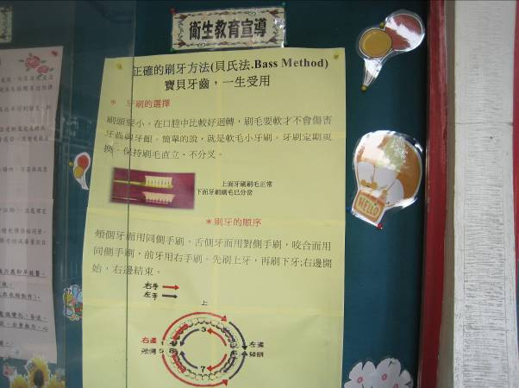 |  | 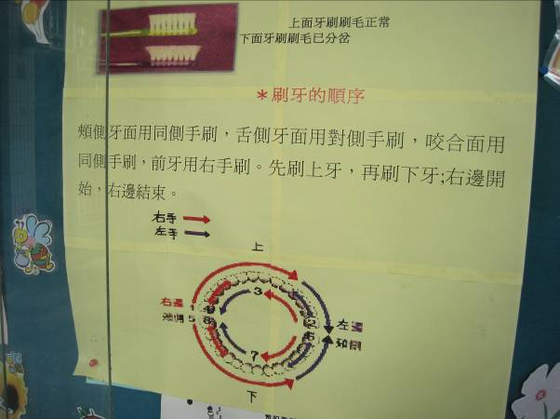
健康櫥窗宣導(口腔衛生) |  | 健康櫥窗宣導(貝氏刷牙法)
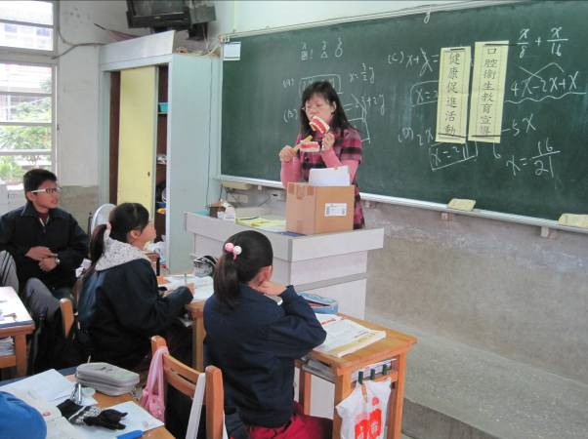 |  | 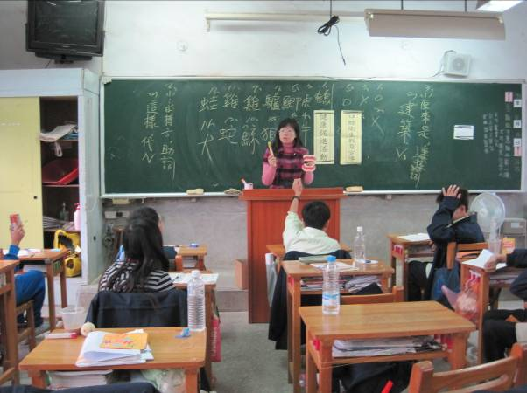
班級教導貝氏刷牙法活動 |  | 班級教導貝氏刷牙法活動
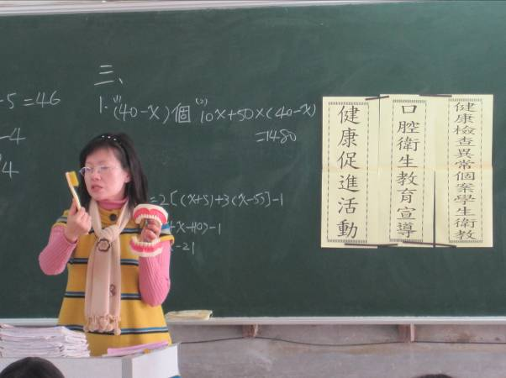 |  | 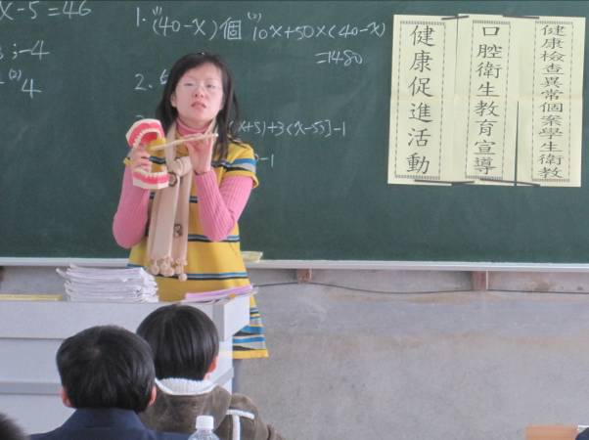
班級教導貝氏刷牙法活動情形 |  | 班級教導貝氏刷牙法活動情形

活動地點 | 本校校園及班級教室
參與人員 | 全校學生
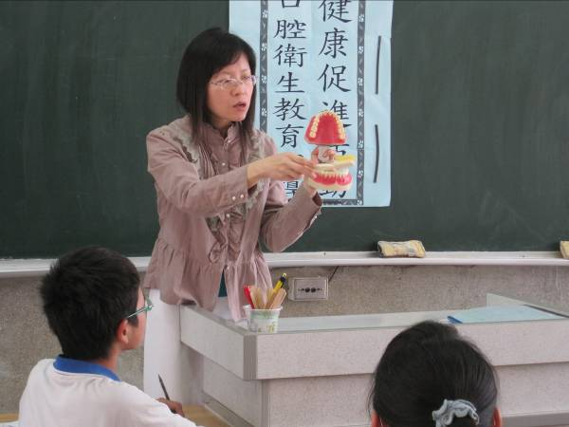 |  | 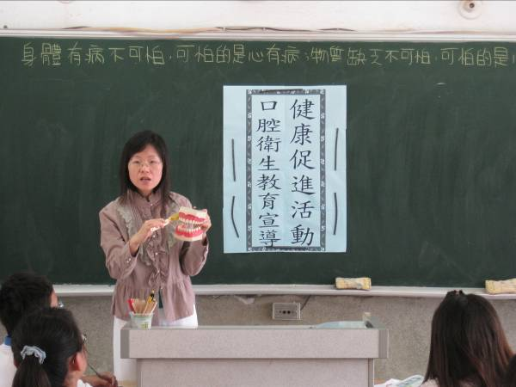
班級教導貝氏刷牙法活動情形 |  | 班級教導貝氏刷牙法活動情形
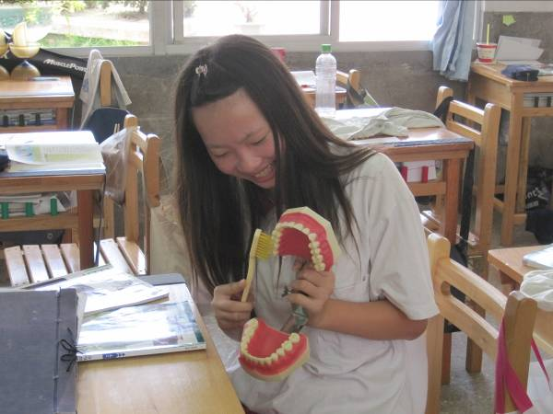 |  | 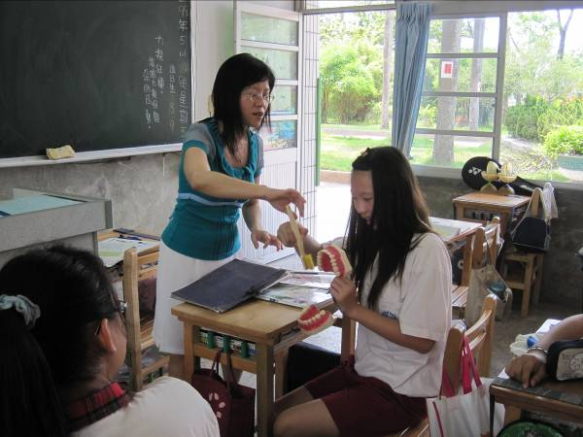
學生試刷大牙齒模型情形 |  | 班級教導學生貝氏刷牙法情形
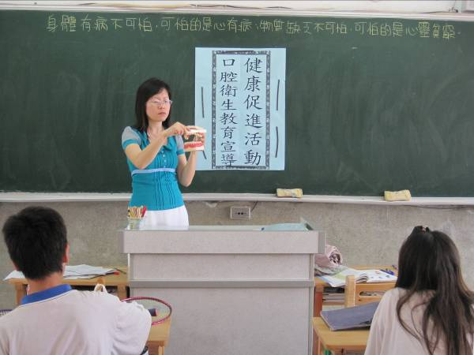 |  | 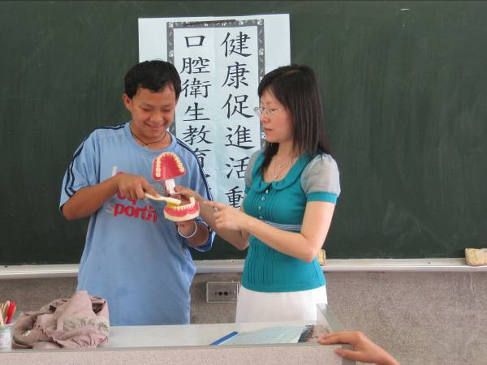
教導學生貝氏刷牙法情形 |  | 教導學生貝氏刷牙法情形

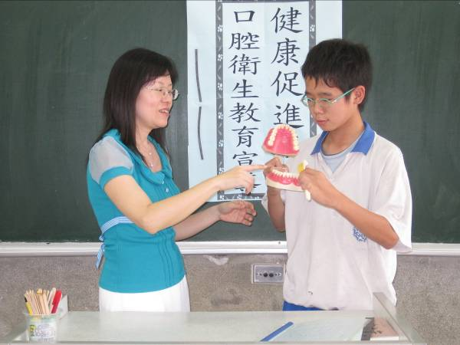 |  | 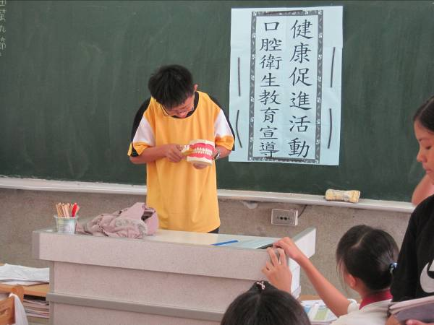
學生勇敢上台試刷大牙齒模型  情形 |  | 學生勇敢上台試刷大牙齒模型  情形
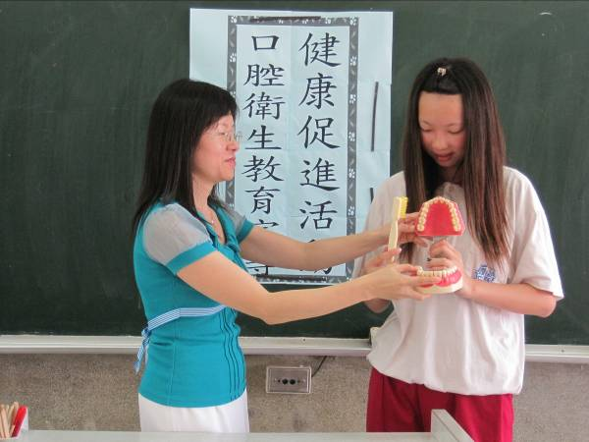 |  | 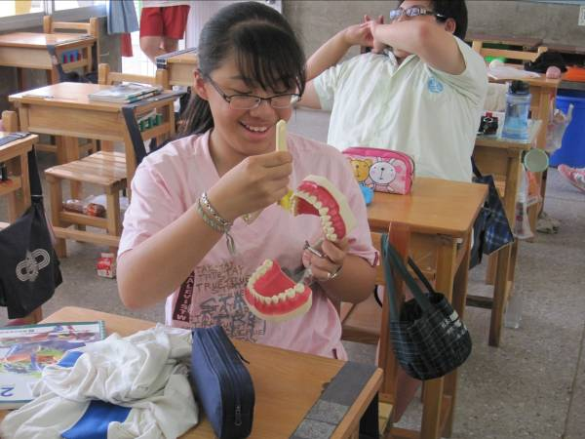
教導學生貝氏刷牙法情形 |  | 學生試刷大牙齒模型情形
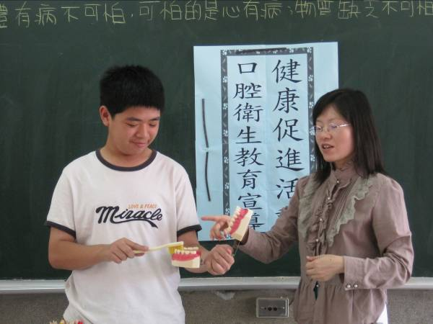 |  | 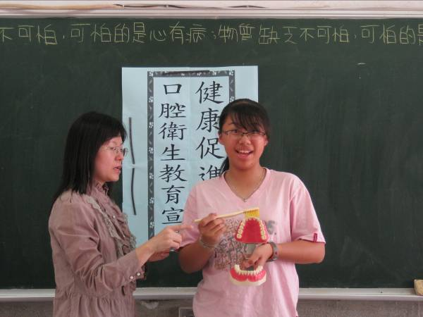
教導學生試刷大牙齒模型情形 |  | 教導學生貝氏刷牙法情形

活動地點 | 本校健康中心走廊
參與人員 | 全校學生
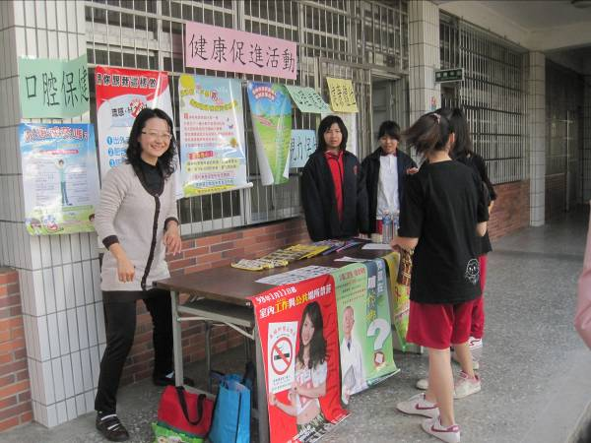 |  | 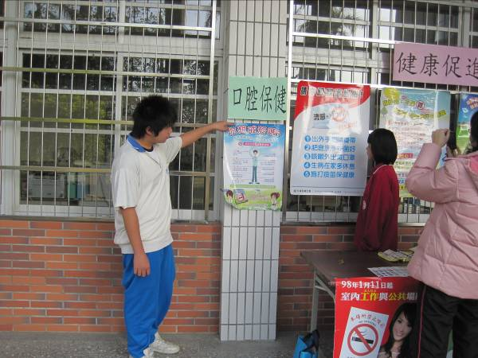
後壁區衛生所前來辦理健康促進設攤宣導口腔衛生問題諮詢情形 |  | 後壁區衛生所前來辦理健康促進設攤宣導口腔衛生情形
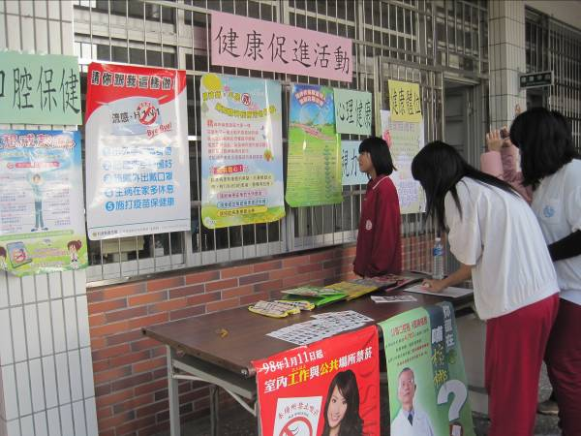 |  | 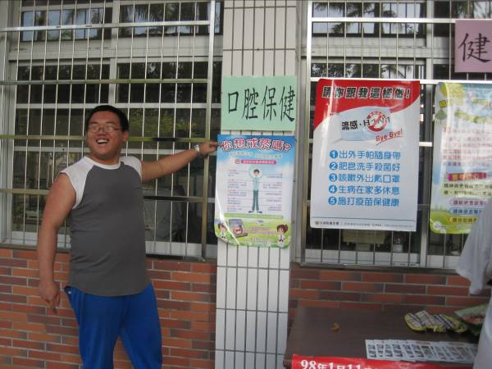
學生參觀健康促進設攤宣導  口腔衛生資料情形 |  | 學生參觀健康促進設攤宣導  口腔衛生資料情形
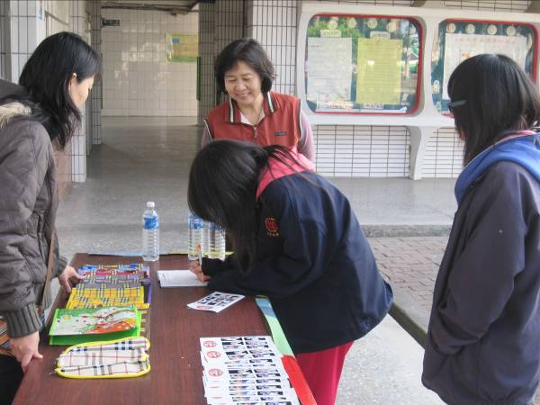 |  | 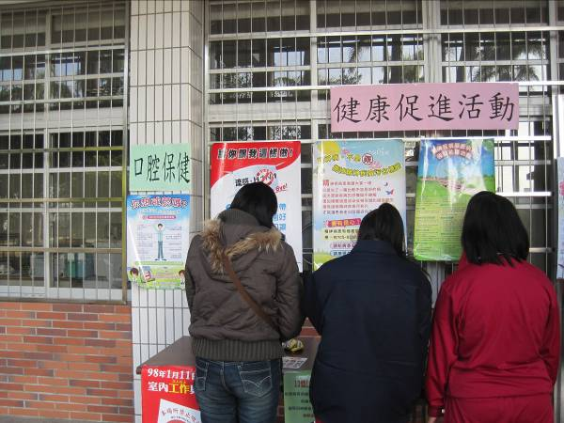
後壁區衛生所前來辦理健康促進設攤宣導口腔衛生問題諮詢情形 |  | 學生參觀健康促進設攤宣導  口腔衛生資料情形

